Bài kiểm tra

1. Dùng ngôn ngữ lập trình Python để hiện thị ra màn hình và tính toán như sau:

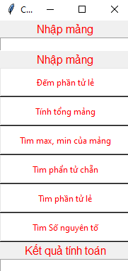

1. Dùng ngôn ngữ lập trình Python để hiện thị ra màn hình và giải phương trình bậc 2 như sau:

